OBISK MONGOLIJE

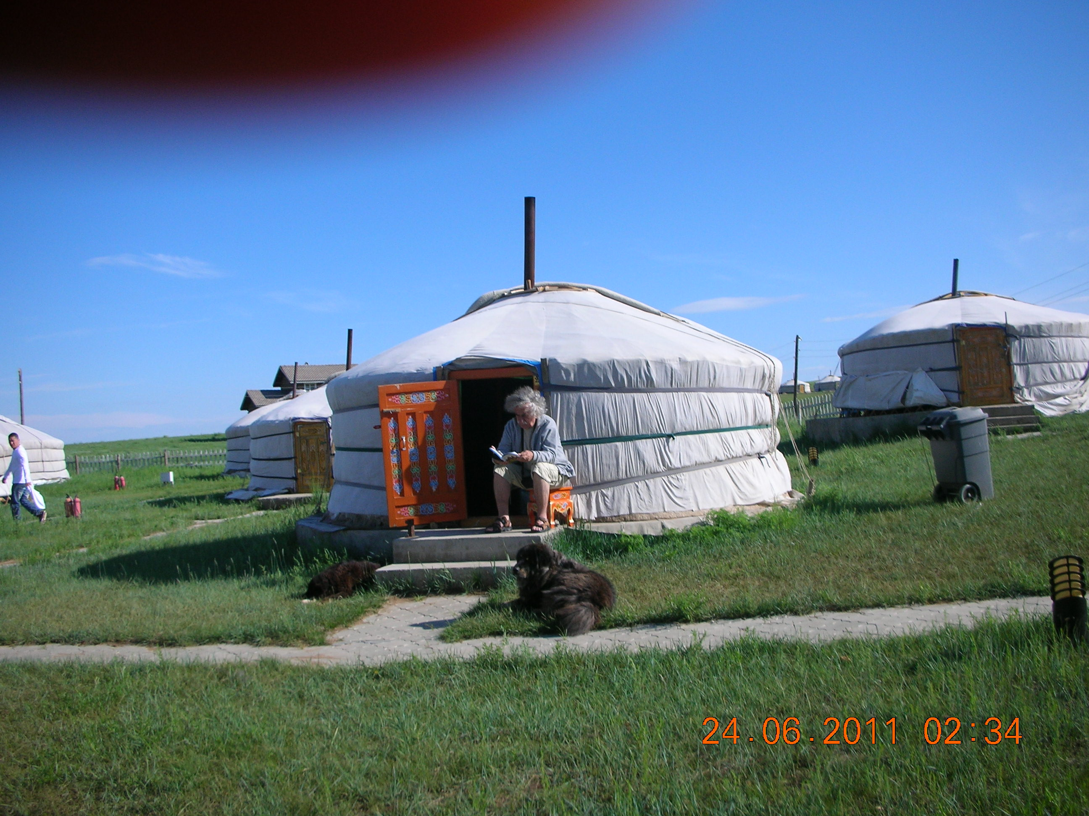

Tokrat smo se odločili obiskati Mongolijo. Pa ne z avtodomom, pač pa z vlakom, oziroma z letalom. Z avtodomom bi po moji oceni potovali samo v eno smer (če bi tja sploh prišli) okrog mesec dni. Pa ne samo zaradi dolžine poti (okrog 11.000 km v eno smer), pač pa tudi zaradi razmer na cesti. Mongolija je namreč poleg Rusije med drugim tudi dežela zelo slabih cest, oziroma poti. O kakšnih avtocestah ni govora-vesel si lahko že, če najdeš kakšnih par kilometrov cest brez velikih lukenj in vdolbin, pa še to samo v okolici glavnega mesta Ulan Batorja. Res pa je veliko cest in poti še v gradnji in s tem zelo veliko obvozov, ki pa sta jih naša dva voznika odlično obvladala.
Za to potovanje je bilo potrebno poleg ruske pridobiti tudi mongolsko vizo. To vizo pa lahko pridobiš samo posredno preko turistične organizacije. Odločili smo se za Kompas. Le-ta je to vizo poskrbel preko predstavništva na Dunaju. V paketu dveh možnosti aranžmaja potovanja in ogledov Mongolije smo se odločili za ''Heart of Mongolia''. Ljubljanska poslovalnica Kompasa nam je preko posrednika v Moskvi organizirala ta aranžma, kjer je bilo vključeno naslednje: sprejem pri vlaku, prevoz v hotel ter prenočitev prvi in zadnji dan, nato vsi ogledi s polnim penzionom vseh 7 dni ter plačanimi vstopninami za posamezne prireditve in oglede. Za vse to je poskrbel naš kar dober vodič, g. Gana. Komunicirali smo v angleškem jeziku in sem ter tja tudi v ruščini.
Mogoče je pri tem potrebno omeniti par informacij o vizah. O pogojih pridobitve mongolske vize sem že nekaj povedal. Ruska viza pa se začuda (pri vsej birokraciji značilni za to deželo) pridobi dokaj enostavno. Potrebna je samo ena slika, malo izpolnjevanja obrazcev (vendar zelo natančno - z lepo čitljivo pisavo). Tu gre za tako imenovano tranzitno vizo, ki velja 10 dni. Pri tem je samo en pogoj: vizo lahko pridobiš le ob predložitvi mongolske vize ter vseh potrebnih kart za potovanje. Mi smo od tega izkoristili 7 dni. Za daljše bivanje v Rusiji pa so pogoji pridobitve enaki kot za mongolsko vizo.

NAČIN POTOVANJA IN NAKUP KART

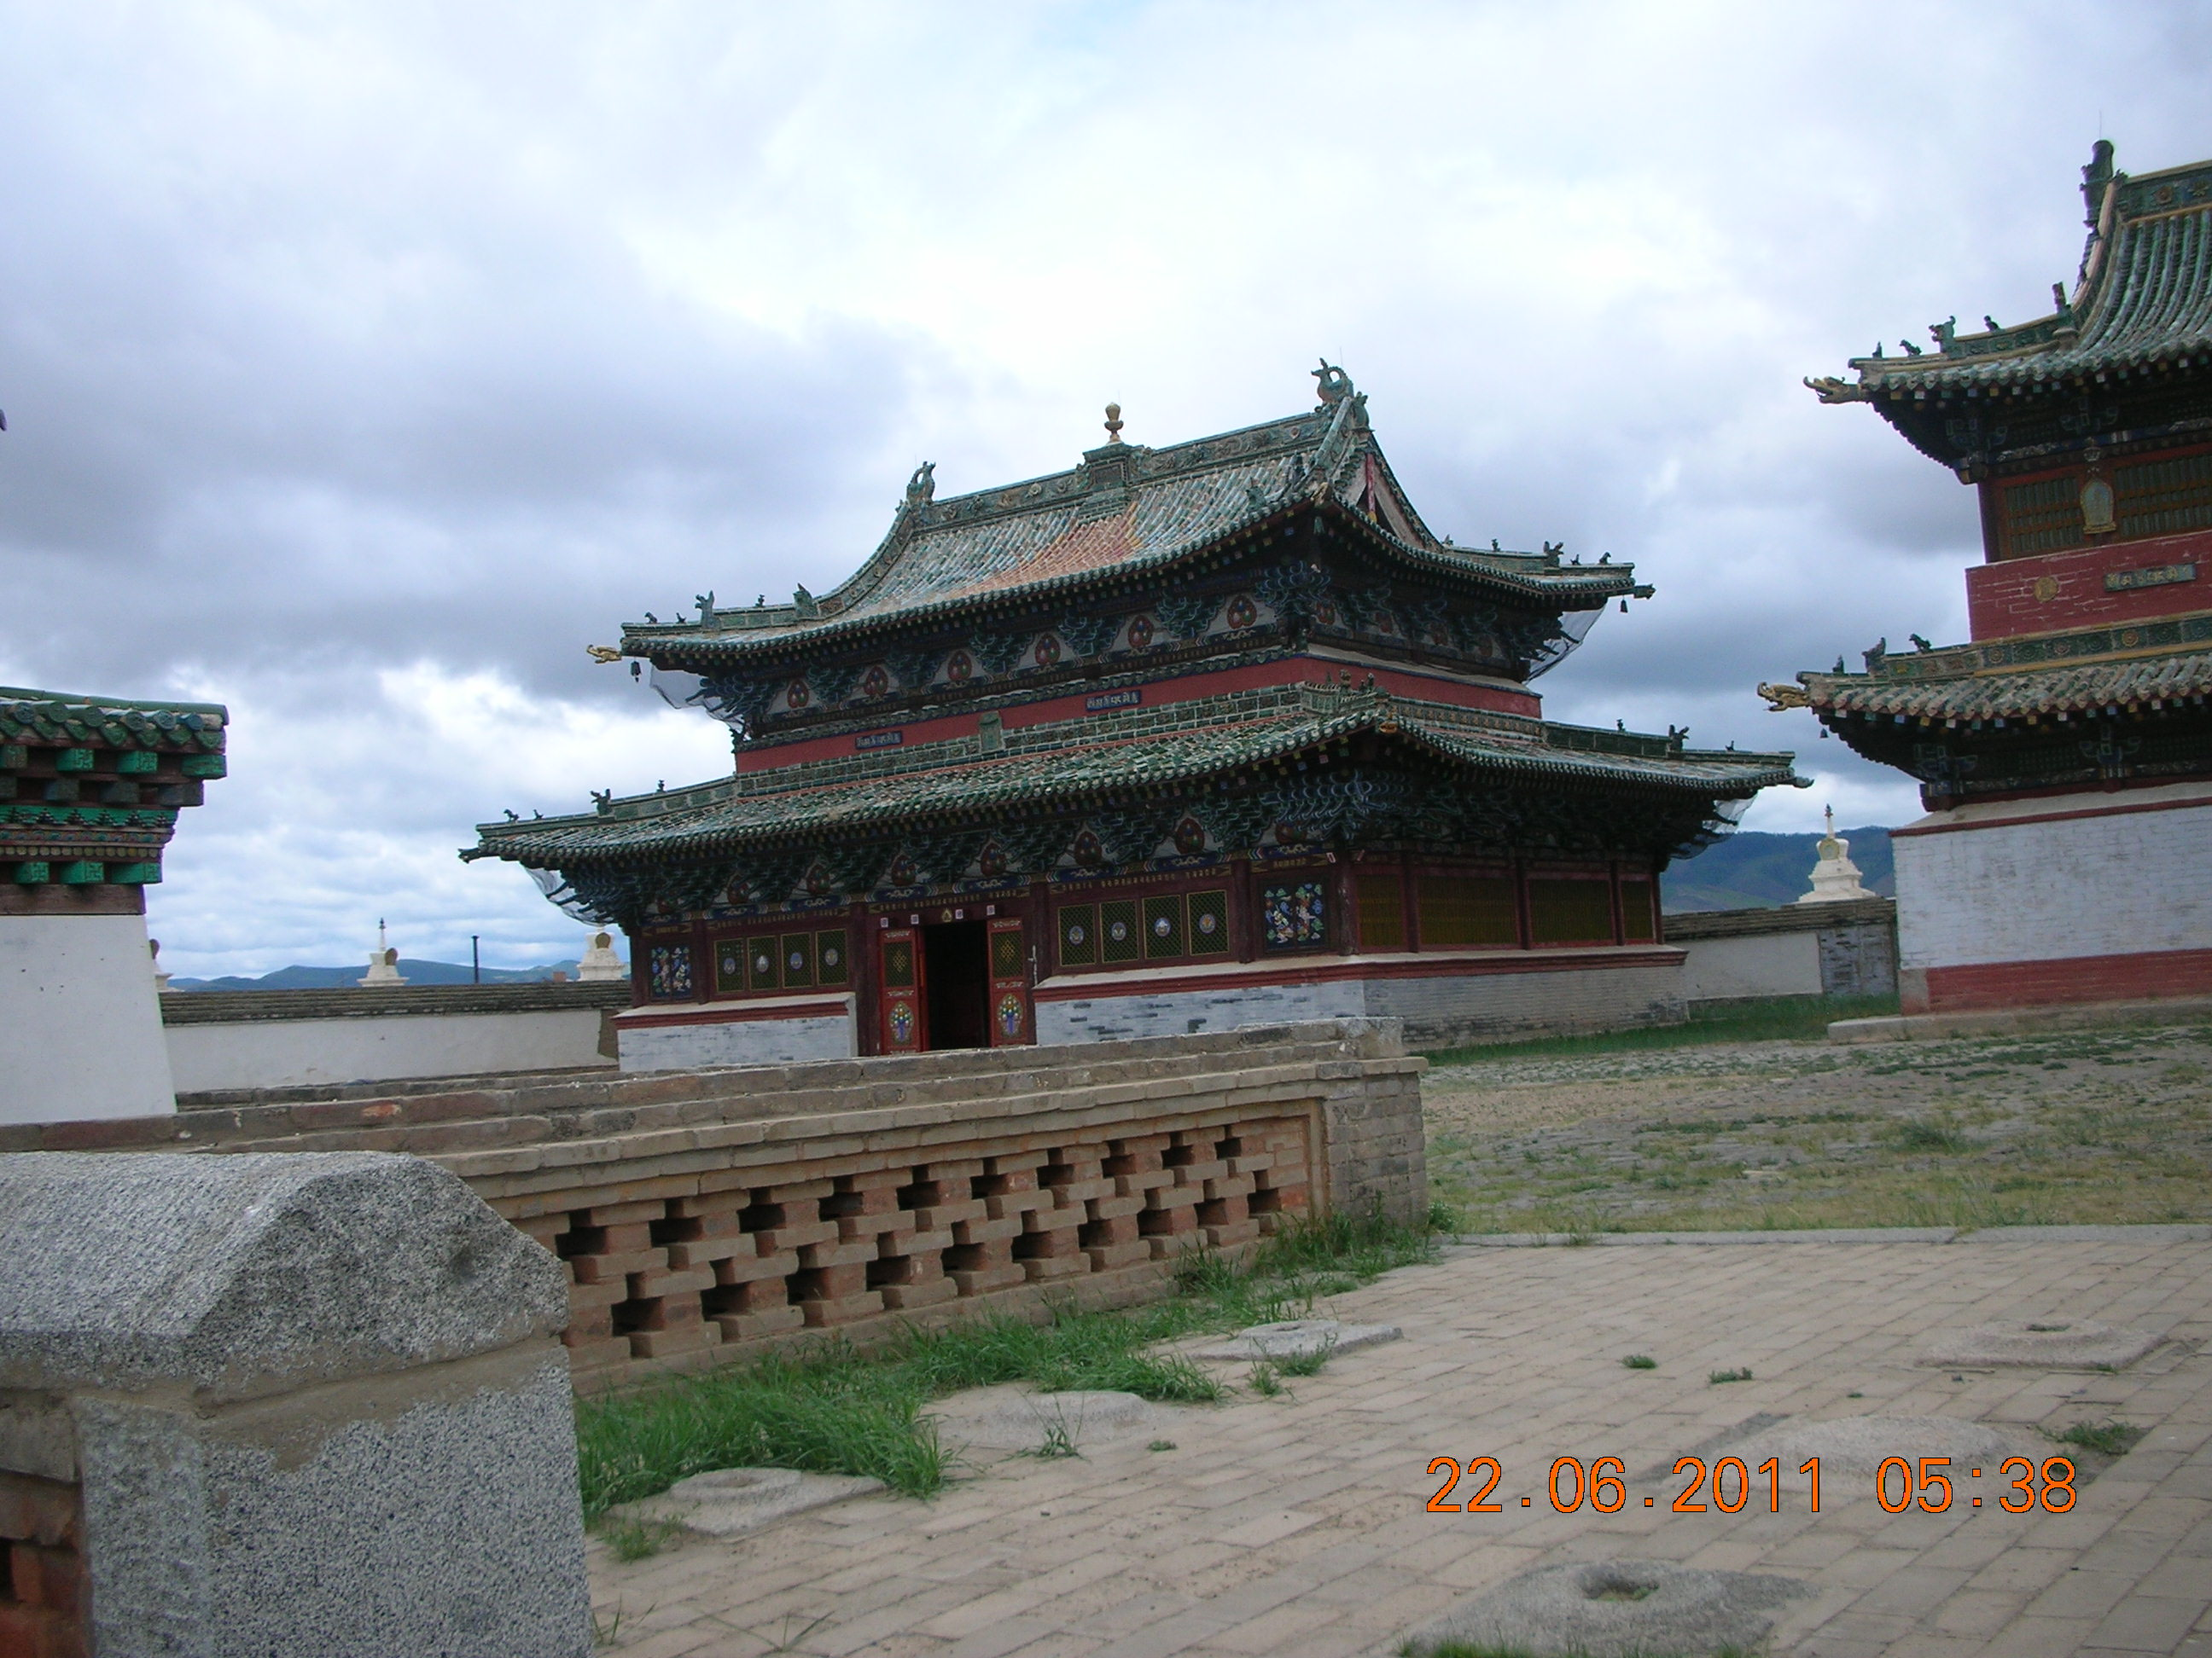

Po predhodnem soglasju z Jukići (Markom in Malči) smo se odločili, da bomo v Mongolijo -
v Ulan Bator potovali z vlakom, nazaj pa (70% poti) z letalom. V ta namen smo pridobili vse potrebne karte za prevoz brez kakršnihkoli provizij direktno od prevoznih podjetij. Zanimivo pri tem je, da npr. za spalnik (iste kabine, isti vlak, enaki pogoji) slovenske železnice zaračunavajo za doplačilo za spalni vagon za 2 osebi 80€, ruske železnice pa 52€. Popolnoma ista zadeva je pri vseh uslugah turističnih podjetij, kar pa je po svoje spet razumljivo. Zato je pametno, razen če ti seveda ne ostaja denar, čim več organizirati v lastni režiji tam kjer je to mogoče. Mi smo to izvedli. Izvedli bi lahko še veliko več, kar pa se je vsaj meni zdelo ''malo vprašljivo''. Tu bi lahko preko interneta preko mongolske firme ''Steppe Nomad'' organizirali brez posredovanja naše turistične organizacije. Na ta način bi lahko še dodatno precej prihranili. Kot rečeno, sam se tega preprosto nisem upal (plačevanje s kartico vnaprej dokaj neznani turistični organizaciji). Sedaj, ko poznam vodiča, bi bilo to lažje.
To je nekaj podatkov za potencialne popotnike.
Sicer pa je treba poudariti, da so ruske železnice-zlasti transsibirska (Moskva-Ulan Bator) zelo ''natančne''. Pri tem mislim na čas prihodov in odhodov kot na splošno čistočo na vlaku / mongolski sodelavki sta zelo dobro skrbeli za naš vagon. Ruske kot tudi ukrajinske železnice imajo še eno posebnost. Pri prehodu v to področje je potrebno zamenjati podvozje vlakov. Sam v začetku tega nisem niti opazil, pa me je na to opozoril nek ruski glasbenik, ki je pred 28. leti emigriral v Avstrijo in kasneje pristal v Porabju na Madžarskem. Vlak ob takih priložnostih stoji na tovrstnih postajah približno 2 uri (odvisno pač od dolžine vlakovne kompozicije). Razlika med ''širokotirnim-ruskim'' podvozjem in ''normalnim-evropskim'' podvozjem znaša kar 89 mm, oziroma slabih 9 cm. To zamenjavo opravijo s posebnimi napravami na teh postajah.
Točnost ''transsibirke'' sem že omenil. Tu razni prodajalci tekstila zakupijo cele kupeje (npr. spalnik za 4 osebe) kamor nato spravijo svojo robo, ki jo potem prodajajo skoraj na vseh postajah. Tu vlak stoji v povprečju okrog 20 minut. Približno 2 minuti pred posamezno postajo so vsi hodniki vlaka polno zasedeni s prodajalci na vlaku. Tisto minuto, ko vlak ustavi, so oni že polno aktivni na ploščadi pred vlakom. V začetku je bil vlak kar precej zaseden. Ko sem zagledal na prvi večji postaji za Moskvo približno 200 ljudi na postaji, sem takoj pomislil, le kam bo vse to šlo. Dejansko pa so bili ti ljudje le ruski kupci, ki so pričakali prodajalce, ki so se pripeljali z našim vlakom. In ''biznis'' je hitro stekel, saj je bilo le malo časa na razpolago. Sam sem ob tej priložnosti kupil lahke poletne kavbojke. Ker je prodajalec govoril rusko, sem hitro ''zglihal'' za 40%. Kazal sem mu bankovec za 20€. Ker ni imel drobiža za vrniti in je videl, da sem stopil z vlaka, mi je mirno odgovoril: ''Ni problema, poizkusi jih in jih boš kasneje plačal na vlaku''. To sem tudi storil in povrhu kupil še ene za Lenko. Tako se to dela na ''transsibirki'' in ob njej na postajah. Tu se ne prodaja samo vse vrste blaga, pač pa tudi živila (veliko vrst suhega mesa, sir, salame, mleko, kefir, mleko, pivo, voda ipd.). Potniki na vlaku namreč ne morejo kuhati. Imajo pa na razpolago nenehno zelo vročo, skoraj vrelo vodo. Iz te se lahko pripravi kava, bela kava, kakšna juha. Drugih stvari (kakšno pečenje, kuhanje) potniki na vlaku ne morejo sami pripraviti. V vlakovni kompoziciji se nahaja tudi ''restavracijski vagon'', ki pa razen tega da je hrana tu zelo draga, ni kaj dosti vreden. V povprečju imajo tu zelo malo prometa. To sta mi potrdila tudi dva Avstralca, ki sta svojo prehrano organizirala v lastni režiji. Sami smo le enkrat preizkusili ''seljanko''- neke vrste ''boršč'', ki je sicer v originalu iz dobre kuhinje zelo dobra in okusna jed (nekakšna obara z zeljem in mesom), na vlaku pa je bila bolj ''mizerija'' kot ne.

PROGRAM ''HEART OF MONGOLIA''

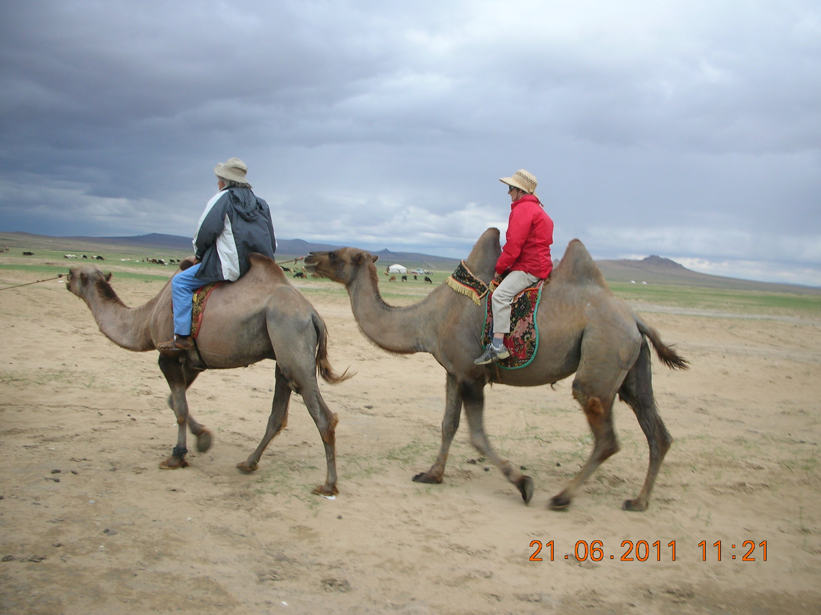

Po tem programu smo dvakrat prespali v hotelu, sicer pa v kampih v gerih. Hotel se je imenoval ''Palace'', imena kampov se pa vseh niti ne spomnim. Zapomnil sem se samo zadnjega kampa ''Tertelj lodge''. O tem bom malo več napisal na koncu pod rubriko ''Neplanirani pripetljaji''. Omenjeni program zajema nekak ''srž-povzetek'' obstoja in življenja Mongolcev, ki so bili skozi vso njihovo zgodovino zelo uspešen bojevit narod. V času slavnega bojevnika Chinggis Khaana so posedovali ozemlje od Tihega oceana pa do Sredozemskega morja, oziroma srednje Evrope. Vsa ta obdobja smo si ogledali v Nacionalnem muzeju v Ulan Batorju. Leta 1921 je bila s pomočjo Rusov izgnana kitajska okupacijska vojska iz Mongolije. Preko 70 let – do leta 1992 je bila Mongolija (ki se je takrat imenovala Ljudska republika Mongolija) nekakšen ''ruski satelit''. Mongolski narod je to pomoč za osvoboditev kar drago plačal. To tako imenovano ''rusko obdobje'' od leta 1921 do 1992 je pustilo močan vpliv na mongolski narod tako v izgledu kot v miselnosti. Srednja generacija nad 40 let starosti obvlada poleg mongolščine tudi ruščino. Mladi izobraženci od tujih jezikov obvladajo angleščino. Sam izgled stavb, trgovin, gostinskih lokalov kot stanovanjskih blokov pa je skoraj 100% kopija ruske gradnje. Ko smo se sprehajali po Ulan Batorju, sem dobil občutek kot ko sem pred leti hodil po ruskem mestu Yekaterinburg v zahodni Sibiriji. Vse po istem kopitu; spodaj v pritličju vse zaščiteno z železnimi protivlomnimi rešetkami, vsi vhodi v trgovine in lokale pa imajo dvojna vrata - zunanja železna in notranja normalna vrata. Vmes pa je od 0,5 pa do enega metra prostora.
Predno se lotim kaj drugega, je prav, da na kratko opišem naša vozila, naša dva šoferja in pa našega skrbnega vodiča, g. Gana. Ko smo na ''voucherju'' pod rubriko transport videli napis 4wd Jeeps, smo si predstavljali (vsaj jaz), da se bomo v tej oddaljeni sorazmerno zaostali deželi vozili s starimi odsluženimi ruskimi džipi. Bili smo pozitivno presenečeni, ko nas je že na železniški postaji pričakal vodič s šoferjem z novim japonskim kombijem. Po kaki uri in pol pa sta po nas prišla kar dva nova sodobna japonska terenca z zelo mehkim vzmetenjem, tako, da zares slabih pogojev po cestah in obvozih niti nismo močno čutili. S seboj smo imeli vedno vso prtljago do posameznih kampov. Pri vsakem kampu kjer smo prenočili, so nas pričakali nosači (včasih tudi z vozički) za težke kovčke in jih odpeljali točno v šotor, kjer smo prenočili. Ko smo šli na posamezne oglede, smo (razen zadnji dan) te gere zaklenili in s seboj jemali le minimalno osebno prtljago. Enake pozornosti smo bili deležni tudi pri odhodu iz kampov. Naša spretna voznika sta vedno poskrbela tudi za vodo, ki smo jo vedno imeli s seboj in jo lahko popili kolikor je pač kdo želel in mogel ne da bi za to kaj plačal. Z našima dvema terencema smo skupaj v tednu dni prevozili preko 1200 km. Pri tem smo si ogledali:

- Bayangobi Kharkhorum; prva prestolnica Mongolije. Mesto je bilo kasneje razdejano in pridne roke menihov so ohranile nekaj spominov na tiste čase. Na z dokaj visokim zidom ograjenim prostorom, dimenzije 400m x 400m, se danes nahaja nekaj obnovljenih samostanov, kapel in svetišč zgrajenih v kitajskem in tibetanskem slogu. V posameznih zgradbah so kipi, freske, razne podobe stkane v svilo, slike posameznih bogov budistične vere, slike zaslužnih menihov, veliko molilnih mlinčkov ipd. V Mongoliji je preko 90% ljudi budistične vere. Krščanska vera predstavlja zanemarljiv procent. V enem izmed svetišč smo bili priča glasni molitvi menihov, ki nekaj časa molijo skupaj, nato posamezno. Ker to traja dalj časa, jih nekdo ves ta čas streže s čajem. V tem svetišču morajo biti gologlave tudi ženske.
- Narodni park Khustai; čudovit park s svojimi zelenimi površinami leži zahodno od Ulan Batorja. Tu smo videli veliko turistov. Sam sem naletel tudi na tri Italijane. Ko smo se pričeli pogovarjati, sem kmalu ugotovil, da smo skoraj sosedje (izhajajo iz neke vasice pri Trbižu). Svet je res majhen. Večjo atrakcijo tega parka predstavljajo (poleg rdečih jelenov, svizcev, stepskih psov in volkov) mongolski divji konji. Le-teh je konkretno v tem parku na površini 1500km2 okrog 250 in še okrog 50 žrebet. Za park skrbi 11 poklicnih čuvajev. Ti konji pa ne živijo v nekem ograjenem omejenem prostoru, pač pa so popolnoma svobodni. Konjev ni prav lahko poiskati in posneti. Mi smo imeli srečo (izkušeni vodiči dobro vedo kdaj, kje in ob kakem vremenu jih je mogoče videti) in naleteli že po 12 km ob reki v dolini na 2 skupini; prva skupina je sestavljala 8 kobil, 3 žrebeta in žrebca, ki skrbno pazi na svoj harem. V drugi skupini pa je bilo pet mlajših žrebcev, ki skušajo pridobiti svoj harem bodisi z mlajšimi kobilami ali pa z borbo z eventuelno oslabelim starim vodjem kake črede. Ti konji se že na pogled močno razlikujejo od domačih; višji so in močnejši kot domači. Imajo izrazito močnejši vrat in večjo glavo, so rumenkasto rjave barve z zebrastimi progami po nogah. Še pomembneje pa je dejstvo, da bodo ti konji vedno ostali divji. Vsako parjenje z domačini konji je namreč vnaprej obsojeno na neuspeh. Razlika je v kromosomih (genetski materiali-dedni zasnovi) divji konji imajo 66 kromosomov, domači pa samo 46.
- Nacionalni park Terelj; se nahaja približno 75 km vzhodno od U.Batorja. Park je v bistvu kar precej podoben pokrajini Kapadokiji v Turčiji; na zelenih površinah navpične skalnate stene, ki so sem ter tja pokrite s še nekaj skalami naloženimi ena na drugo. Prišli smo v dolino želv, ki se imenuje po ogromni želvi, upodobljeni s pomočjo narave (naložene skale ena na drugo). Tu je še več manjših podobnih figur. Ob koncu doline pa so menihi pred šestimi leti zgradili popolnoma nov tempelj-svetišče namenjen za meditacije in molitve. Sem prihajajo na meditacijo menihi iz bližnje in daljne okolice. Samostan so menihi zgradili in opremili (okolica ni še do konca urejena) popolnoma sami. V tempelj smeš vstopiti šele ko se sezuješ.
- Spomenik bojevniku Chinggis Khaanu; se nahaja na poti med nacionalnim parkom Terelj proti U.Batorju. Spomenik bojevnika na konju je kar precej velik. Na 10 m visokem okroglem podstavku, premera približno 25 m, se 30 m visoko dviga spomenik. Narejen je na posebni konstrukciji/ogrodju iz nerjavečega jekla. Nanj, oziroma na glavo konja se lahko povzpneš del poti po stopnicah in potem še z dvigalom. Z vrha glave konja tega spomenika je lep razgled po okolici. Zanimivo pri tem je dejstvo, da to ni državni spomenik kot bi vsak pričakoval. Spomenik je bil postavljen s privatnim kapitalom, ki se sedaj trži-financira s prodajo vstopnic za ogled, z raznimi prireditvami pred in ''v spomeniku'' oziroma prostoru, ki se nahaja v podstavku. Spomenik je bil postavljen leta 2008- pri tem okolica okrog griča ni še povsem nared. Res veličastna figura, ki pa je postavljena precej ''po ruski miselnosti''.

Vmes smo imeli organizirano tudi jahanje konj in kamel in nekakšno ''učno uro'' o postavljanju gerov-mongolskih šotorov. Obiskali smo tudi tipično nomadsko družino. In ta je bila vsaj po trditvi našega šoferja g. Migga kar bogata družina. Posedovala je okrog 30 konj, ovce, koze in krave, ki pa niso bile v bližini. V dveh gerih je prebivalo okrog 8 ljudi, od tega 3 otroci v starosti od dveh pa do petih let. Ravno tisti čas je potekalo delo ločevanja mladih žrebet od kobil, da so lahko v miru pomolzli kobile. Le-te molzejo v povprečju od dve do tri ure podnevi. Pri tem jih žrebeta, zlasti malo večja, kar hudo ovirajo. Pokusili smo tudi kobilje mleko. Precej kiselkastega okusa je, precej podobno kefirju. Ko sem gledal te majhne, zdrave otročičke, sem vprašal vodiča, če hodijo v šolo. Pojasnil je, da nomadi zlasti v zadnjem času gledajo na to, da otroke pošiljajo v šolo. To pa naredijo na tak način, da se s svojimi nomadskimi šotori preselijo v jeseni - septembra meseca k urbanimi naselji, kjer potem otroci hodijo v šolo. Te družine nenehno živijo v svojih gerih, tudi takrat, ko je zunaj -40°C. Le da so geri pozimi bolj izolirani (trojna volnena plast oblog). Povprečna temperatura meseca decembra in januarja znaša od -22 pa do -25 stopinj Celzija.
Ko sediš v sedlu na kameli, imaš občutek, da žival le vsakih nekaj minut naredi kakšen okoren počasen težak korak. To veliko žival kot turist zelo težko ''spraviš v pogon'', ker pač ne poznaš vseh ukazov in prijemov in ker te žival ne pozna. Na koncu sem namignil vodiču, naj poskrbi, da bo žival tekla. V svojem jeziku je naročil 12 letnemu fantiču, naj to stori. Skoraj z mesta se je pognal v sedlo na kamelo ter v nekaj sekundah je kamela vstala in takoj pričela dirjati. To so potem naredili še ostali fantiči in tekmovali med seboj, kdo bo hitrejši. Mogoče še malo mlajšega pobiča sem videl, kako je na konju spravljal v polnem diru čredo skupaj. Stal je v stremenih na konju in se skoraj na mestu obrnil v polnem diru.

NEPLANIRANI PRIPETLJAJI

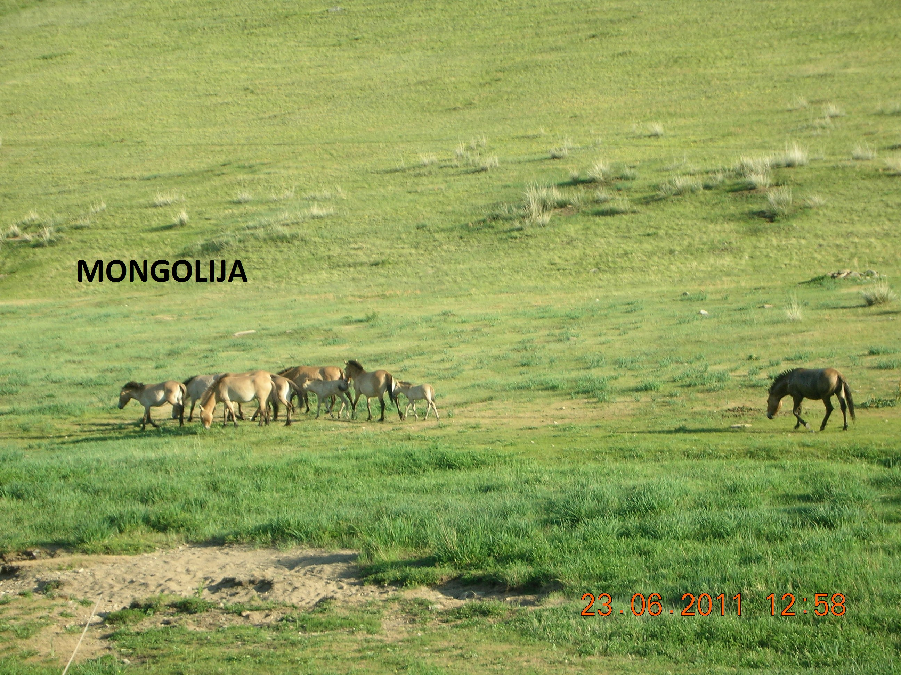

Na vsaki poti se ti hote ali nehote pripeti kakšen neljub, neprijeten dogodek, za katerega bi bilo bolje, da se ne bi zgodil.
V mestu Prem pred Uralom nisem natančno pogledal na uro in šel na ploščad pred vlakom še po sladoled. Ženi sem pojasnil, da grem samo nekaj vprašati. Prišel sem do stojnice, kjer je imel mlad fant kar precejšnjo izbiro sladoleda. Stopil sem do njega in rekel, da bi vzel 4 sladolede in pri tem držal v roki bankovec za 100 rubljev. Fant je vzel bankovec in mi dal še en sladoled. Rekel sem, da naj zamenja peti sladoled z 20 rublji (sladoled je stal namreč 20 rubljev). Ko sva se tako pogovarjala, me je naenkrat vprašal: ''Ali je ta vlak vaš?'' Pograbil sem sladolede, jih vtaknil v žep vetrovke in hitro stekel do stopnišča vlaka, kjer me je že čakala burno razburjena Mongolka. Malči je javila, da mene še ni na vlaku, kljub temu, da je že potegnil. Mongolka me je v jezi (kljub temu, da sva sicer komunicirala v ruščini) kar v mongolščini ozmerjala (vsaj po njenem obnašanju in po njenih gestah sodeč). Ni bilo kaj, lepo sem se opravičil na način, da sem prekrižal roki in se, kot sem to videl v filmih, priklonil. Prišel sem do Malči, ki je takoj rekla, da Lenki vsega tega ni nič omenila. Res je bilo bolje, da ji ni, ker bi bil sicer še enkrat in to še veliko bolj ozmerjan. Vse se je zatem kmalu pomirilo, le Mongolka me je na vseh naslednjih postajah na vsaki postaji posebej opozorila, koliko minut bo kje stal vlak. Pri tem sem opazil (ko sem videl kasneje postanek na razpredelnici na steni v hodniku v vagonu), da mi je vedno ''priškrtnila'' kakšno minuto. Če je imel vlak postanek 20 minut, mi je rekla, da bo stal 19 minut.
Zakaj opisujem te pripetljaje? To je za potnike na teh vlakih zelo pomembna stvar. Ti vlaki so zelo točni in ne čakajo nikdar nikogar. Tu ti vlaka ne moreš nikakor ujeti s kakšno varianto s taksijem, ker enostavno ni cestnih povezav. Ko greš z vlaka po kakih opravkih, moraš biti vedno z obrazom obrnjen proti vlaku, oziroma ga moraš vedno videti. Sam sem delal ravno narobe. Vlak namreč tiho in zelo hitro odpelje.
Tudi zadnja noč v geru v kampu ''Terelj lodge'' ni potekala brez zapletov. Že v poznih popoldanskih urah sem opazil, da fantje iz tovornjaka nosijo neverjetno veliko razne pijače (glede na to, da kamp ni bil polno zaseden). Naš ger, kot tudi še veliko drugih v tem kampu namreč ni bilo mogoče zakleniti. Vrata so se zaradi dežja toliko ''napela'', da jih enostavno ni bilo mogoče zapreti in s tem zakleniti. Ko sem vodiča na to opozoril, mi je rekel, da je kljub temu sigurno in da tu ne kradejo. Mi smo tako vse potrebno spravili v kovčke in jih zaklenili, le vrata so bila vseskozi privezana samo z vrvjo. Prvi dan vse lepo in prav. Prišla je zadnja noč v tem geru. Okrog 10. ure zvečer so pričeli z zelo glasno glasbo. Midva sva kljub temu kmalu zaspala. Ob 11. uri in 40 minut me je zbudila zelo močna svetloba. Vrata gera so bila odprta. Luč pred gerom pri odprtih vratih sta mi zakrivali dve nogi, štrleči pokonci. Vstal sem in prižgal luč. Na sosednji postelji (v našem geru so bile 4 postelje) je ležal fant na punci, ki je bila kar v pravem položaju za akcijo le s samo eno napako; oba sta namreč bila še oblečena. Pri dimniku gera pa se je zanj držal ves obupan od maliganov mlad fant. Vse sem nagnal iz šotora. Vsi so hitro in mirno odšli, fant je punco pospremil verjetno na kako drugo, bolj srečno mesto, moški izpred dimnika pa je imel očiten namen še nekam poklicati po mobilniku. Zunaj pred šotorom je bilo namreč kar malo naklona/strmine. Fant, obrnjen z glavo proti strmini, je očitno zbiral številko na svojem mobilniku in se pri tem močno zamajal, tako da je padel vznak. Pri tem je le malo zgrešil rob klopi. Za trenutek je ostal negiben na tleh. Skočil sem k njemu, da bi ga pobral. V tistem je prišel k sebi, rekel samo ''izvinite'' in odkorakal proti recepciji. Dobil sem občutek, da ga je ta padec malo ''naštelal''. Noči še ni bilo konec. Le vrv gera sem tokrat nekoliko bolj resno zavozlal. Vendar še vedno ne dovolj. Ob 3 in 15 minut zjutraj me Lenka pokliče in reče: ''Ti eden hodi po sobi''. Zdramil sem se, malo prisluhnil in res slišal neko momljanje. Vstal sem in prižgal luč.
Zagledal sem mladega, suhega fanta, kako bolj blodi kot hodi po sobi. Prav ''stekleno'' me je gledal. Na moj ukaz ''go out, please'', je ger zapustil. Kasneje sem ugotovil, da je fanta zeblo, kljub temu da naj bi ga maligani dobro greli. Zunaj je bilo tisto noč proti jutru le nekaj stopinj. Midva sva zato vsa pregrinjala in odeje pregrnila na najine postelje, tako, da se ni bilo moč z ničemer pokriti.
Zjutraj smo se na ta račun močno nasmejali. Le vodiča sem kasneje resno opozoril na te pomanjkljivosti in početje v tem kampu. Tovrstne študentske žurke nekako ne sovpadajo s počitki gostov v kampu. Opravičil se mi je in obljubil, da bo to uredil z vodjem kampa.

ZAKLJUČEK

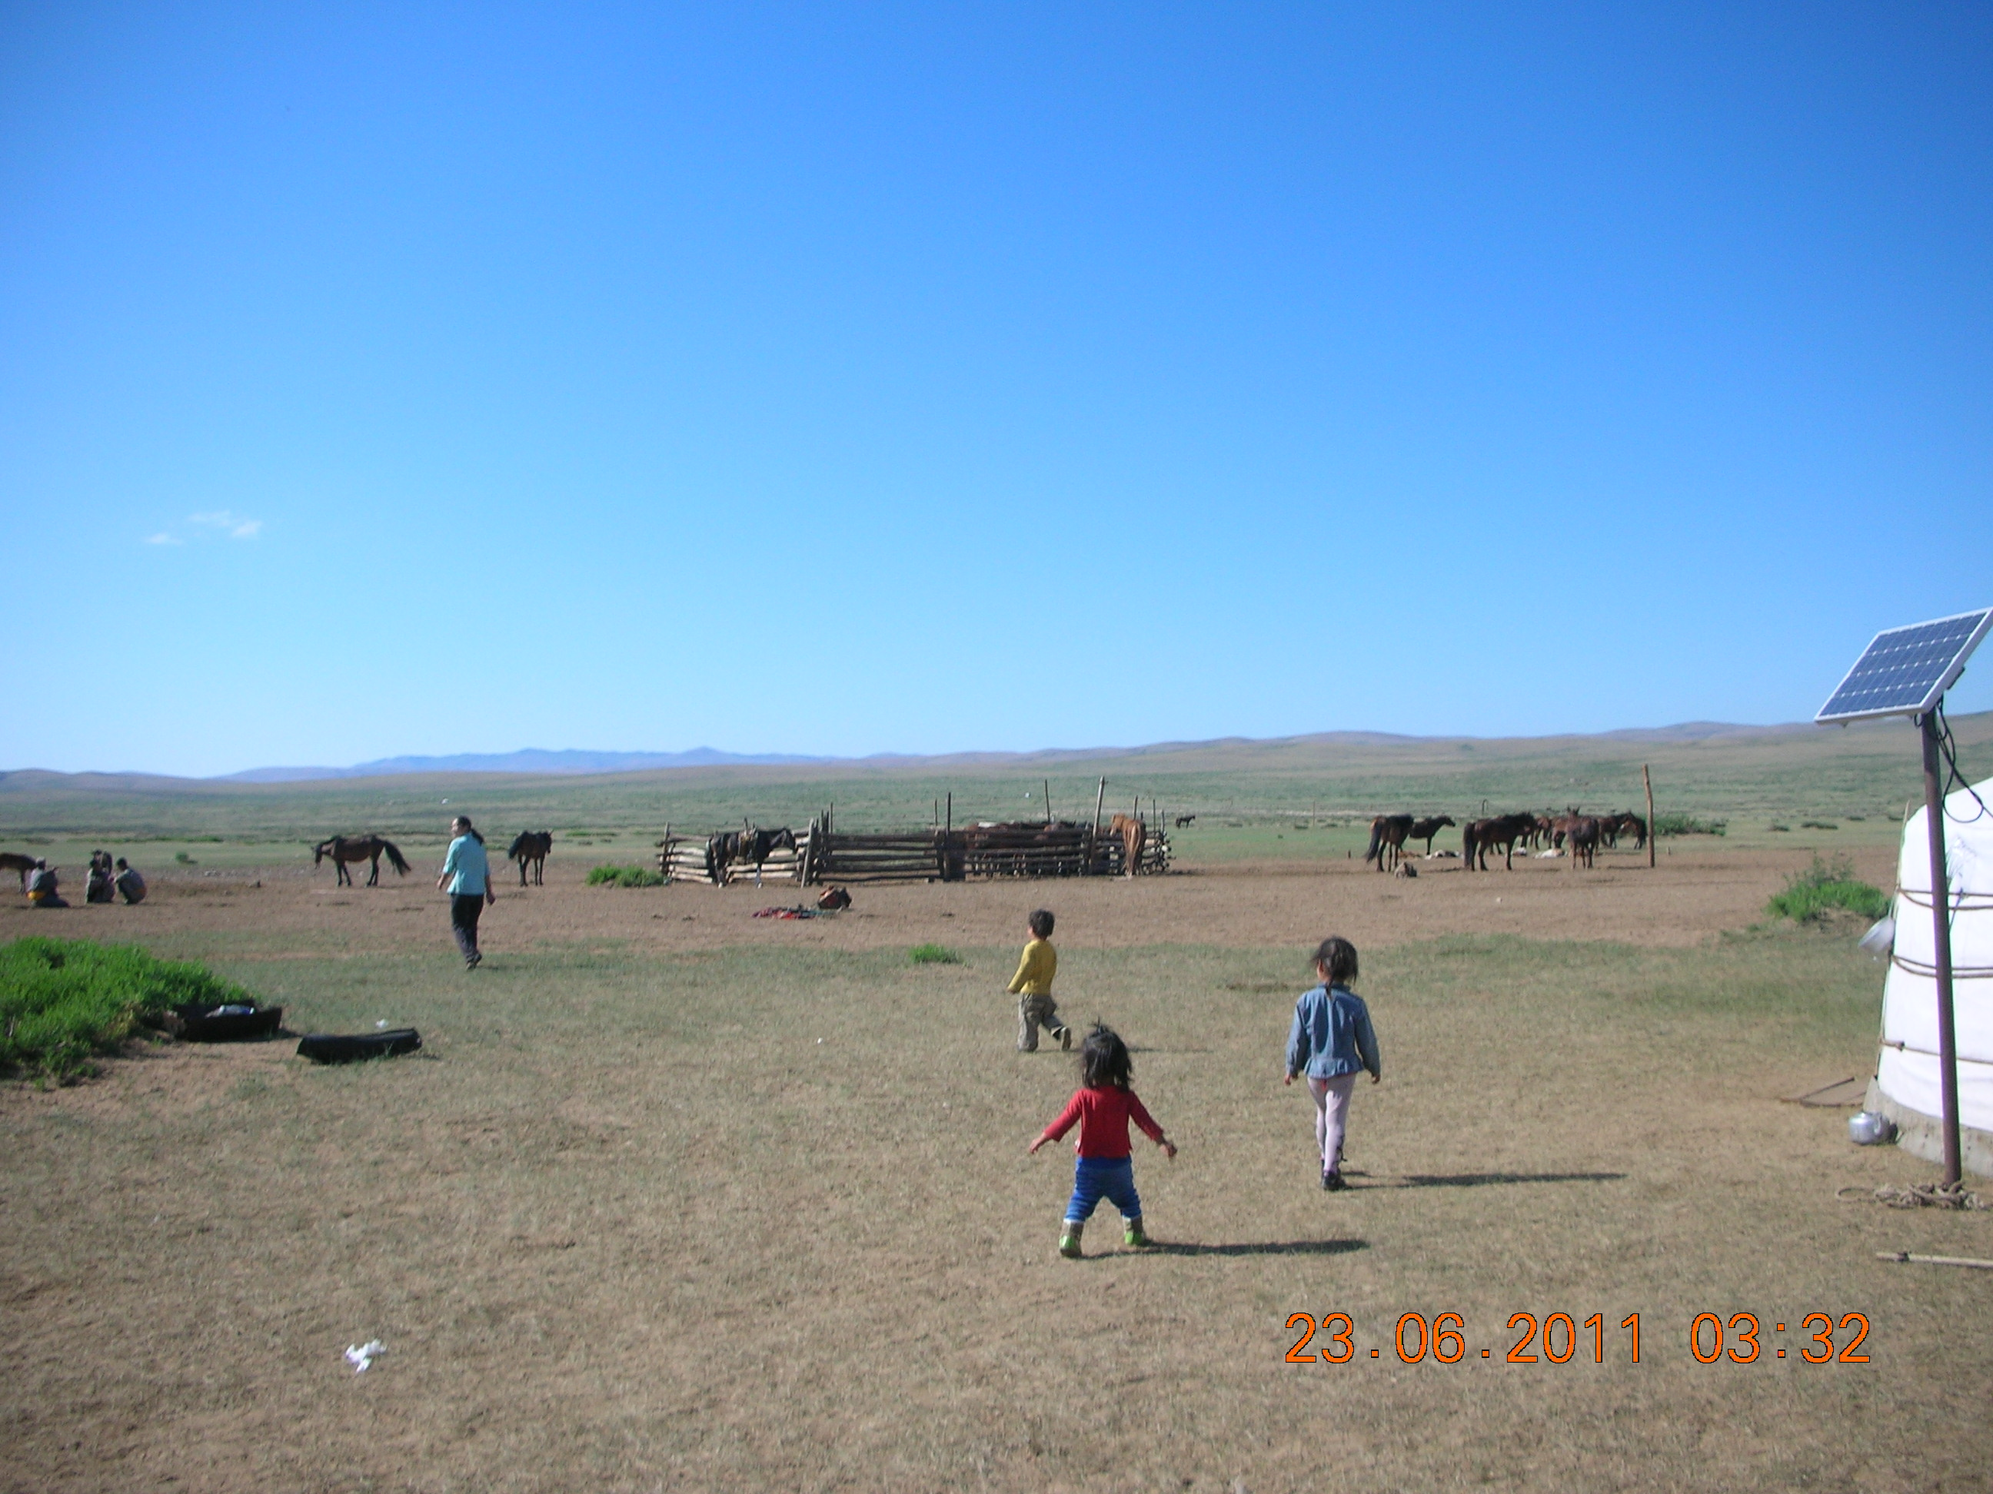

Mongolija ni dežela, kjer bi srečeval zelo bogate, sodobne trgovine, velike hotele, prestižne butike, kjer bi lahko kupil izdelke slavnih modnih oblikovalcev Chanel-a, Dior-ja, Mandy-ja, Achley-ja ipd. To je dežela srečnih ljudi, ki ne poznajo toliko stresnih, škodljivih trenutkov ko mi Evropejci. To je dežela preprostih, skromnih in srečnih ljudi, ki so tako rekoč ''rojeni v sedlu''. In če je komu všeč tak svet in tak način življenja, potem naj le obišče Mongolijo.

Slike in tekst: Franc Torkar

